ГОБПОУ Грязинский технический колледж

Сценарий внеклассного мероприятия по естествознанию
на тему «Естественные науки на кухне»
(интеллектуальная игра с демонстрациями)
для специальности «поварское и кондитерское дело»

Подготовили и разработали:
Таныгина А.Р., преподаватель ГОБПОУ Грязинский технический колледж

Грязи, 2019
Аннотация

Внеклассное мероприятие по предмету Естествознание предназначено для повышения интереса студентов к изучаемому предмету, расширению их кругозора, а также для развития творческих и интеллектуальных способностей обучающихся.

Введение

Природа так обо всем позаботилась, что повсюду ты находишь, чему учиться. Леонардо да Винчи

Мир физических явлений чрезвычайно разнообразен. Физика обладает необыкновенным свойством: изучая самые простые явления можно вывести общие законы. Многие физические закономерности можно получить из собственных наблюдений и опытов. Изучая самые простые явления можно вывести общие законы. Замечательным местом для наблюдения физических явлений и проведения экспериментов является самая обычная кухня. На кухне можно и поэкспериментировать, и понаблюдать, а потом, хорошо поразмыслив, найти тесную взаимосвязь увиденного и полученного с тем, что изучает физика. Спектр явлений разнообразный. Он охватывает различные темы по физике: «Состав вещества», «Тепловые явления», «Давление», «Плотность», «Аэродинамика», «Электрические явления» и многие другие. Связывает их одно – они являются физическими явлениями, происходящими на кухне. Итак, во многих действиях, происходящих на кухне, мы можем найти физическое явление.
Цель мероприятия: расширение и углубление знаний и умений по естествознанию; повышение интереса учащихся к естественным наукам; повышение уровня мотивации учебной деятельности; реализация на практике основных принципов личностно-ориентированного обучения; создание условий, способствующих проявлению знаний и умений в нестандартных, игровых ситуациях; демонстрация того, что окружающие нас явления, с которыми мы сталкиваемся ежедневно, в том числе и на кухне, можно объяснить с помощью законов физики и химии.
Задачи мероприятия:
образовательная: обобщить, закрепить и углубить знания, полученные при изучении предмета естествознание;
развивающие: развитие интереса к предмету, развитие мышления, научного интереса к окружающему миру, умение кратко формулировать свою мысль;
воспитательные: сформировать умение работать в группах, вести дискуссию.
Оборудование и ТСО:
лабораторное оборудование: штатив, пробирки, весы
демонстрационный материал: яйцо, стакан, вода, чайный пакетик, соль, пробирка, груша, стеклянная банка с крышкой, весы.
ТСО: интерактивная доска, ноутбук, раздаточный материал, видеоматериал.

Основные этапы мероприятия
- Вступительное слово преподавателя
- Знакомство с участниками команд. Объяснение правил игры
- Конкурс девиз команды
- Конкурс «Разминка»
- Демонстрации по физике и химии «Готовим завтрак!»
- Викторина «Рецепты естествознания на кухне!»
- Конкурс ребусов «А где же начинка!»
- Подведение итогов и рефлексия

Сводная таблица баллов команд игры ««Естественные науки на кухне»
Этапы мероприятия | «Чашки» | «Ложки»
Девиз команды
Разминка
Демонстрации «Готовим завтрак!»
Викторина
«Рецепт естествознания на кухне!»
Конкурс ребусов
«А где же начинка!»
ИТОГО:

Ход мероприятия
Преподаватель: Дорогие друзья, мы собрались сегодня, чтобы вместе приготовить бизнес-ланч и показать, с какими интересными вопросами физики мы при этом сталкиваемся. В нашей повседневной жизни мы не найдём другого такого места, где смешиваем, нагреваем, охлаждаем, замораживаем, размораживаем, а бывает, что и сжигаем всевозможные виды животного, растительного и неорганического сырья. Это конечно кухня!
В качестве главных консультантов выступят наши участники команд, которые любят готовить и вкусно поесть. Сегодня в соревновании по физике будут участвовать команды поваров первого курса, на каждом столе стоят таблички. Им отведена роль главных знатоков законов и явлений физики и химии.
Эпиграфом нашего мероприятия будут слова Леонардо да Винчи:
«Природа так обо всем позаботилась, что повсюду ты находишь, чему учиться»
1 конкурс « Разминка»
Первый этап конкурса, представители команд должны взять карточку, на которой
написано физическое явление, подойти к команде выяснить, можно ли встретить это
явление на кухне и дать ему определение и привести пример (приложение 1).
2 конкурс « Готовим завтрак»
Каждое утро, просыпаясь, умываясь, мы готовим завтрак, ведь, как известно, соловья
баснями не кормят. Сегодня мы приготовим простой завтрак и обсудим процесс его
приготовления с точки зрения физики. Посмотрим, какие физические процессы и явления помогают нам его готовить. Меню нашего завтрака: яйцо варёное, бутерброд с маслом, чай или кофе.
Команды демонстрируют явления и задают вопросы соперникам. В случае, если ответ будет неверным или неполным, команда должна сама дать полное разъяснение своего явления и за это получить балл. Нужно не только назвать используемые способы, но и разобраться в их физической сути.
Задание №1. Нужно определить - какое яйцо вареное, а какое сырое.
Команда «Чашки»:
Первый способ: нужно положить яйца на стол и вращать вокруг вертикальной оси (демонстрация опыта).
Вопрос: так какое яйцо вареное?
Ответ: Варёное яйцо вращается как одно целое. Сырое яйцо состоит из отдельных жидких частей: желтка и белка. При вращении сырого яйца эти части обладают разной скоростью: чем дальше от оси вращения, тем эта скорость больше; поэтому между частями яйца возникает внутреннее трение, которое и тормозит движение.
Команда «Ложки»: нужно определить - какое яйцо вареное, а какое сырое.
Второй способ: опустить яйца в солёную воду (демонстрация опыта)
Вопрос: так какое яйцо вареное?
Ответ: сырое яйцо будет плавать на большей глубине, чем вареное.
Преподаватель: дополнительный вопрос командам - Что нужно сделать, чтобы варенные яйца можно было легко почистить?
Ответ: Чтобы вареные яйца легко почистить, после варки их сразу опускают в холодную воду. Скорлупа при быстром охлаждении резко сокращает свои размеры, и в ней образуются микротрещины, которые облегчают процесс снятия скорлупы.
Задание №2: приготовить бутерброды
Команда «Чашки»: резка хлеба двумя сторонами ножа. Попробуем нарезать хлеб острой и тупой стороной ножа.
Вопрос: Объяснить, какой стороной ножа мы режем хлеб и почему?
Ответ: Тупой стороной ножа резать трудно. Почему? Сила давления одна и та же, а площадь опоры разная. Чем больше площадь опоры, тем большее давление нужно оказывать. Поэтому проще и удобнее резать острой стороной ножа.
Команда «Ложки» Мажем масло на хлеб. Намажем кусочки хлеба маслом.
Вопрос: Почему масло намазывается на хлеб?
Ответ: Масло намазывается на хлеб благодаря силам межмолекулярного притяжения между молекулами хлеба и масла. Силы притяжения между молекулами хлеба и масла больше чем между молекулами масла.
Преподаватель: дополнительный вопрос командам – верите ли вы, что бутерброд падает почти всегда маслом вниз? Ответ: это еще не доказано. И зависит от многих факторов: толщины слоя масла, веса куска хлеба, его плотности, высоты падения и т.д. Конечно-же происходит смещение центра тяжести бутерброда в ту сторону, где намазано масло. Но американские исследователи подтвердили , что из 300 упавших бутербродов 148 упали маслом вверх.
Приготовленные бутерброды выложим на тарелку.
Задание №3: приготовить чай или кофе.
Команда «Чашки»: кипячение воды в пробирке под грушей.
Вопрос: почему вода перестает кипеть при надавливании на грушу, а при отпускании груши – вновь кипит?
Ответ: при надавливании на грушу, мы создаем дополнительное давление на воду в пробирке, тем самым увеличиваем давление. А температура кипения зависит от внешнего давления: чем выше давление, тем выше температура кипения. Вода будет дальше закипать, но ей понадобиться для этого еще некоторое время.
Команда «Ложки»: кипячение воды в «бумажной кастрюле». Вскипятим воду в бумажном стаканчике.
Вопрос: почему стаканчик не загорается, ведь он сделан из бумаги?
Ответ: раскаленная плита, нагревая поверхность капли, образует вокруг нее оболочку пара, этот пар и подбрасывает каплю вверх.
Преподаватель: Дополнительный вопрос - Какое физическое явление происходит при заваривании чая?
Ответ: Равномерная окраска в напитках объясняется явлением диффузии, скорость протекания которой зависит от температуры воды и механического перемешивания. Растворение сахара в напитках также объясняется такой же причиной.
Преподаватель: Итак, завтрак мы приготовили. Жюри подводит первые итоги. Следующий конкурс – викторина.
3. Конкурс викторина «Рецепт естествознания на кухне!»
Преподаватель: Вопросы викторины (на слайдах):
- Чем большее время находится в употреблении чайник, тем медленнее закипает вода. Почему? Ответ: На внутренней поверхности дна и стенок постепенно образуется слой накипи, теплопроводность которой замедляет процесс передачи теплоты от пламени нагревающейся воде
- Зачем чай наливают в блюдце и дуют, держа блюдце на кончиках пальцев? Ответ: У чая, налитого в блюдце, большая поверхность соприкосновения с воздухом, поэтому быстро идет процесс испарения и чаи остывает. Когда дуют на поверхность чая, процесс испарения ускоряется, а это понижает температуру жидкости. Держат на кончиках пальцев, чтобы не так сильно чувствовать большую температуру блюдца.
- Капля воды, попадая на антипригарную поверхность сковороды, не растекается, а сохраняет форму шарика, почему? Какое физическое явление объясняет данный эффект? Ответ: капля не растекается по сковороде благодаря особому покрытию, которую не смачивает вода – антипригарное покрытие. Все дело в том, что молекулы жидкости сильнее притягиваются друг к другу, чем к поверхности сковороды, где есть несмачиваемая водой жировая пленка.
- Объясните принцип разогревания пищи в микроволновой печи? Почему она так называется? Ответ: микроволновку иногда называют сверхвысокочастотной печью, или СВЧ-печью. Основной элемент каждой микроволновки — магнетрон, который преобразует электрическую энергию в сверхвысокочастотное электромагнитное излучение частотой до 2,45 гигагерц (ГГц). Излучение разогревает еду, взаимодействуя с ее молекулами. Молекулы начинают колебаться быстрее за счет электромагнитных волн, идущих от магнетрона.
- Какая жидкость имеет наибольшую удельную теплоемкость? Ответ: вода, теплоемкость воды 4200 Дж/кг*1градус
- «Блины вкусные, когда они горячие», - сказала хозяйка, приглашая Шерлока Холмса к столу. – Чтобы они оставались горячими,- продолжала она, - я ставлю тарелку с блинами на плетёный из проволоки поднос». «Лучше ставить на деревянный поднос», - посоветовал Холмс. На чём основан этот совет? Ответ: Теплопроводность дерева меньше, чем металлической проволоки
- Капля воды, попав на раскаленную плиту, начинает на ней прыгать. Почему? Ответ: раскаленная плита, нагревая поверхность капли, образует вокруг нее оболочку пара, этот пар и подбрасывает каплю вверх.
- Что называют кипением жидкости? При какой температуре кипит вода?
- Ускориться ли таяние льда в теплой комнате. Если накрыть его шубой? Ответ: Нет, шуба не греет
- Могут ли туристы сварить вкрутую яйцо, находясь высоко в горах? Ответ: Нет, так как давление высоко в горах меньше, чем у подножия, а значит и температура кипения воды меньше.
Уважаемое жюри прошу вас подвести предварительные результаты конкурсов.

4. Конкурс ребусы «А где же начинка!»
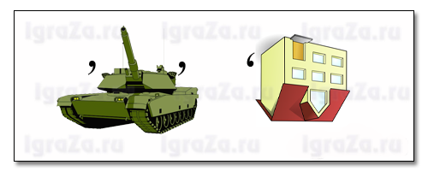
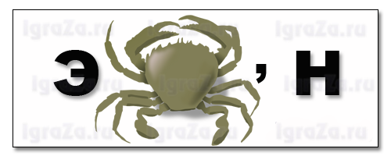
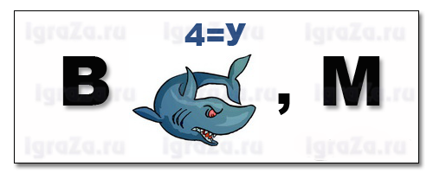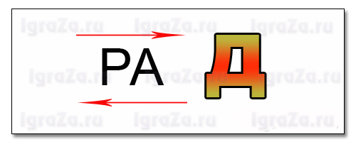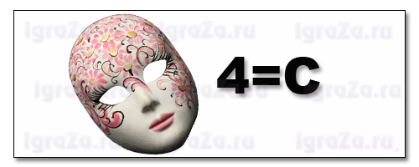
Подведение итогов и рефлексия.
Нашу встречу мне хочется закончить словами замечательного великого учёного Альберта Эйнштейна: «Этот большой мир существует независимо от нас, людей, и стоит перед нами как огромная вечная загадка, доступная, однако, по крайней мере, отчасти, нашему восприятию и нашему разуму». Эту загадку мы и разгадываем с вами из урока в урок при изучении физики.

Список литературы и ссылки на интернет – источники
- Асламазов Л.Г., Варламов А.А. Удивительная физика. Москва. Добросвет. Издательство МЦНМО, 2005. – 236с.
- Гершберг А.Е. «Физика в доме»:Космосинформ, 2003.
- Перельман Я.И. Занимательная физика. М.: Наука, 1976. -224с.
- Сайт Ёлкина Виктора. [Электронный ресурс] URL:http://elkin52.narod.ru/vopros/sadachi4.htm

